Скачать Power Off Gui 4.7 бесплатно

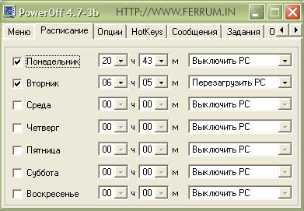
Решил для интересу посмотреть где можно скачать Power Off Gui, представьте себе, что эту прогу везде продают!!! Вот я и решил, что люди должны скачать Power Off Gui 4.7 бесплатно! Программа нужная, умеет выключать, перезагружать компьютер, запускать приложения в заданное время, о других функциях можете узнать скачав её на свой компьютер. Рекомендую.

Скачать Power Off Gui 4.7 бесплатно - 302 кб

